Formation POST-PERMIS Jeunes conducteurs

L'objectif de la formation post permis est de susciter chez les conducteurs novices un processus de réflexion sur leurs comportements au volant et leur perception des risques au moment où ils acquièrent davantage d'assurance. Les bénéficiaires de cette formation, qui relève du volontariat, verront en contrepartie leur période probatoire réduite, sous réserve de n'avoir commis aucune infraction donnant lieu à retrait de points.

Réduction de la période probatoire
Depuis 2003, le permis de conduire est probatoire et doté d'un capital de 6 points à son obtention. Une période de 3 années durant lesquelles le permis est crédité de 2 points tous les ans, à condition bien sûr de ne commettre aucune infraction entraînant un retrait de points, est indispensable pour que le conducteur gagne en maturité et obtienne ses 12 points. Cette période probatoire est plus courte pour ceux qui ont opté pour la conduite accompagnée (apprentissage anticipé de la conduite pour la catégorie B). Elle dure 2 ans au lieu de 3 ans avec récupération de 3 points par an (voir encadré cas n°1) Ainsi, lorsque la formation post permis sera suivie, la période probatoire se verra réduite de 3 à 2 ans pour le titulaire d'un permis B traditionnel et de 2 ans à 1 an et demi pour un novice qui a suivi l'apprentissage anticipé de la conduite (AAC) pour la catégorie B (voir encadré cas n°2).
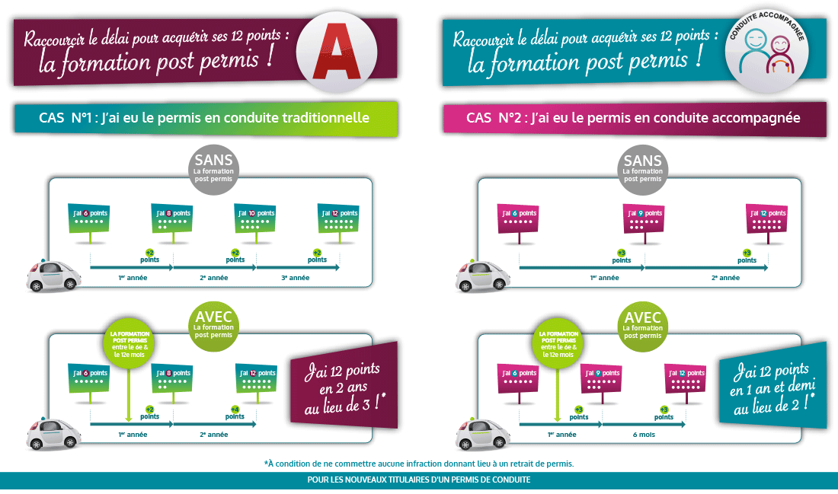
Avant la formation :
- les usagers ne doivent avoir commis - durant la période probatoire - aucune infraction ayant donné lieu à retrait de points ou ayant entraîné une mesure de restriction ou de suspension du droit de conduire ;
- la formation doit avoir été suivie entre le sixième et le douzième mois après l'obtention d'un premier permis de conduire ;
- la formation s'adresse exclusivement aux titulaires d'un premier permis de conduire (A1, A2, B1 ou B).
Pendant la formation :
-Cette formation est dispensée par des enseignants de la conduite ayant suivi une formation spécifique. Les enseignants titulaires du BAFM, du BAFCRI ou du titre professionnel d'enseignant de la conduite et de la sécurité routière sont dispensés de cette formation.
-Le programme de la formation doit être scrupuleusement respecté : traitement de toutes les séquences, utilisations d'outils adaptés, etc.
-La formation est d'une durée de 7 heures et doit se dérouler au cours d'une même journée. --> Le nombre d’élèves doit être compris entre 6 et 12 (entre 3 et 12 élèves lors des six mois suivant la date de publication de l'arrêté).
-Les élèves doivent signer une feuille d'émargement au début de chaque demi-journée.

Après la formation :
-Une attestation est délivrée à chaque élève ayant suivi l’intégralité de la formation.

